

**Solicitante:**

**I.T.S. – Instituto Tecnológico Superior Arias - Balparda**

**Nombre de Fantasía del Proyecto: BINDEV  
Grupo de Clase: 3° IF  
Turno: Nocturno**

**Materia: Base de Datos 2**

**Nombre de los Integrantes del Grupo: Alvarez Nicolas, Armand-ugon Ignacio, Estefan German, Rivera Fabricio.**

**Fecha de entrega: 25/ 07 /2020**

**Instituto Tecnológico Superior Arias Balparda***Gral. Flores 3591 esq. Bvar. José Batlle y Ordoñez - Montevideo*

***Objetivo***

*Establecer estándares para documentar Proyectos que se realizarán en ITS – Arias Balparda, ORIENTACIÓN INFORMÁTICA, con un formato similar, dándole homogeneidad a todo el trabajo realizado, facilitando la tarea de los Sres. Docentes y aumentando la comprensión del mismo para los lectores.*

***Alcance***

*Este estándar se aplicará a toda la documentación que acompañe a los Proyectos a realizar en el año lectivo, sin importar el año para el cual sean desarrollados, incluyendo las Tecnicaturas correspondientes. Es decir, que será aplicable a los Proyectos de 1er. Año, 2do. Año y 3er. Año del E.M.T, E.M.P., B.P. y Tecnicatura en Redes y Software.*

*En un futuro, y si fuera considerado de utilidad por las demás ORIENTACIONES dentro del Instituto, podría ser ampliado a los efectos de que cubra todas las posibles necesidades de documentación existentes.*

Índice

**1. Introducción 4**

**2. Análisis de la propuesta 5**

2.1. Modelado CONCEPTUAL 5

2.2. Modelos LOGICOS MER - DER 6

**3. Pasaje a tablas 8**

3.1. Entidades 8

3.2. Relaciones 9

**4. Normalizacion 10**

**5. Diccionario de Datos 11**

**6. Hoja testigo 16**

**1. Introducción**

El siguiente documento de análisis fue creado por la empresa Binary Development (desde ahora BinDev) con el fin de aportar valor al área de DATOS sobre el proyecto a desarrollar.

En el mismo se detallan: Entidades - Atributos - Claves - Tipos de datos y Aspectos a considerar fundamentales para el control y acceso a datos.

**2. Análisis de la propuesta**

Definimos un Modelado de datos (Alto y Bajo nivel) con el fin de abarcar la mayor amplitud de ideas y sugerencias sobre posibles situaciones de nuestro cliente con el proyecto solicitado: Tienda de venta E-commerce.

**2.1 Modelo CONCEPTUAL**

El Modelo Conceptual Diagramado tiene como propósito dar una imagen de fácil comprensión para todas las partes interesadas. Se detalla el flujo principal del objetivo con algunos ejemplos de datos e identificadores

Enlace: [MODELO CONCEPTUAL](https://drive.google.com/drive/folders/1a0lIhIfLrIPzySk99wvQYhircKPCBmUx?usp=sharing)

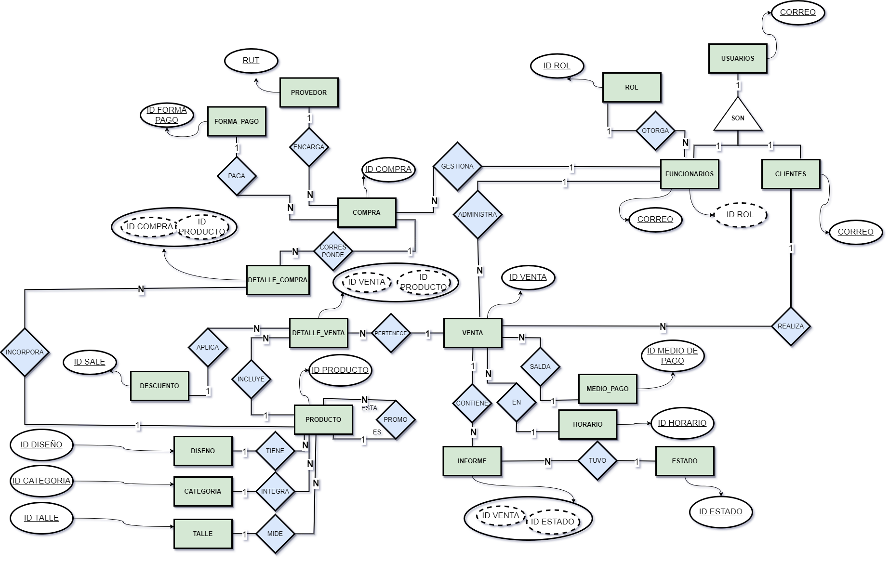

**2.2 Modelo LÓGICO**

El siguiente modelo lógico tiene como objetivo definir con precisión las Entidades Atributos y su composición como Tipo de dato o Característica.  
 En el siguiente DER Diagrama Entidad Relación se puede apreciar el modelo MER Modelo Entidad Relacion al observar simplemente los colores de las Entidades (Verde) y sus Relaciones (Azul) permitiendo una rápida lectura abstrayéndose de conceptos tales como Atributos y Llaves

Enlace: [MODELO LÓGICO](https://drive.google.com/drive/folders/1a0lIhIfLrIPzySk99wvQYhircKPCBmUx?usp=sharing)

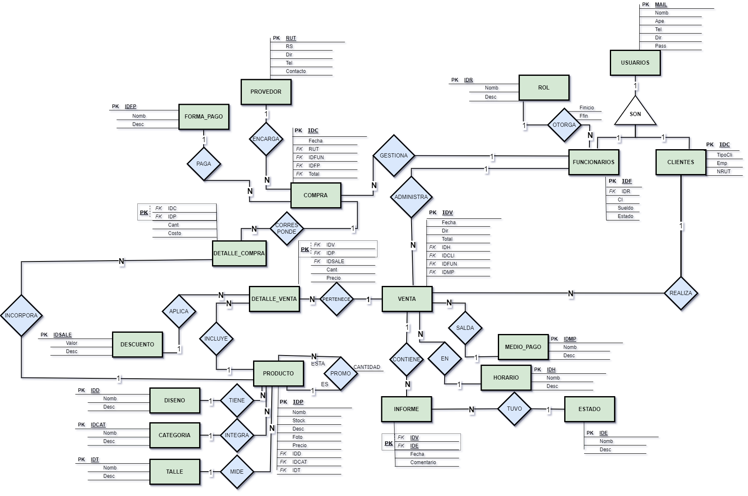

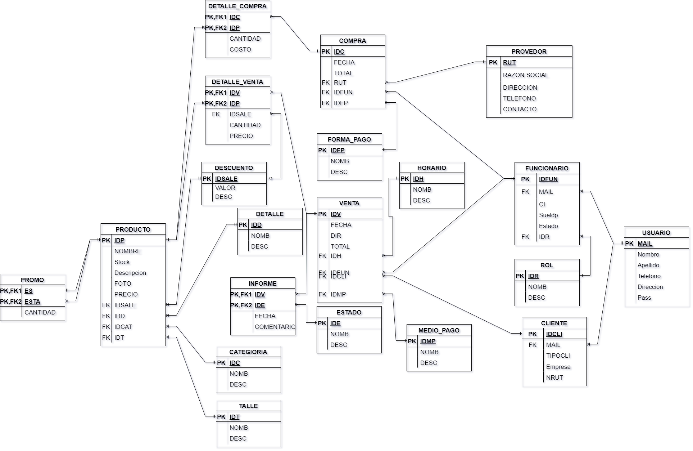

**3. Pasaje a Tablas**

**3.1 ENTIDADES**:

*1)CATEGORÍA*

(**IDCAT**, Nomb, Desc)

*2)CLIENTES*

(**MAIL**, **IDCLI**, TipoCli, Emp, NRUT)

*3)COMPRA*

(**IDC**, Fecha, RUT, IDFUN, IDFP, Total)

*4)DISENO*

(**IDD**, Nomb, Desc)

*5)DESCUENTO*

(**IDSALE**, Valor, Desc)

*6)DETALLE_COMPRA*

(**IDC**, **IDP**, Cant, Costo)

*7)DETALLE_VENTA*

(**IDV**, **IDP**, IDSALE, Cant, Precio)

*8)ESTADO*

(**IDE**, Nomb, Desc)

*9)FORMA_PAGO*

(**IDFP**, Nomb, Desc)

*10)FUNCIONARIO*

(**MAIL**, **IDFUN,** IDROL, CI, Sueldo, Estado)

*11)HORARIO*

(**IDH**, Nomb, Desc)

*12)INFORME*

(**IDV**, **IDE**, Fecha, Comentario)

*13)MEDIO_PAGO*

(**IDMP**, Nomb, Desc)

*14)PRODUCTO*

(**IDP**, Nomb, Stock, Desc, Foto, Precio, IDD, IDCAT, IDT)

*15)PROVEEDOR*

(**RUT**, RS, Dir, Tel, Contacto)

*16)ROL*

(**IDR**, Nomb, Desc)

*17)TALLE*

(**IDT**, Nomb, Desc)

*18)USUARIO*

(**MAIL**, Nomb, Ape, Tel, Dir,Pass, SON)

*19)VENTA*

(**IDV**, Fecha, Dir, Total, IDH, IDCLI, IDFUN, IDMP)

**3.2 RELACIONES**:

*20) INTEGRA*

(**IDP**, IDCAT)

*21) CORRESPONDE*

(**IDC**,**IDP,** IDC)

*22) TIENE*

(**IDP**, IDD)

*23) APLICA*

(**IDV**,**IDP**, IDSALE )

*24) INCLUYE*

(**IDV**, **IDP**, IDP)

*25) PERTENECE*

(**IDV**,**IDP**, IDV)

*26) PAGA*

(**IDC**, IDFP)

*27) GESTIONA*

(**IDC**, IDFUN)

*28) EN*

(**IDV**, IDH)

*29) TUVO*

(**IDV**, **IDE**, IDE)

*30) SALDA*

(**IDV**, IDMP)

*31) PROMO*

(**ESTA, ES**, CANTIDAD)

*32) ENCARGA*

(**IDC**, RUT,)

*33) OTORGA*

(**IDFUN**, IDR, FINICIO, FFIN)

*34) MIDE*

(**IDP**, IDT)

*35) ADMINISTRA*

(**IDV**, IDFUN)

*36) REALIZA*

(**IDV**, IDCLI)

*37) CONTIENE*

(**IDV**,**IDE**, IDV)

*38) INCORPORA*

(**IDC**,**IDP**,IDP)

**4. Normalizacion**

Estamos en condiciones de afirmar y garantizar que nuestro diseño de solución para el desarrollo de la base de datos está normalizado hasta la 3FN cumpliendo este las siguientes condiciones:

**1ra Forma Normal:**

* No existen dos filas idénticas en los registros
* Todos los Atributos son Atómicos

**2da Forma Normal:**

* Cumplir la 1ra Forma Normal
* Todos los Atributos (no primos) dependen únicamente de la clave primaria PK

**3ra Forma Normal:**

* Cumplir la 2da Forma Normal
* No existen dependencias funcionales transitivas entre atributos no primos

**5. Diccionario de datos**

Con el fin de generar registros más acotados utilizamos una nomenclatura en el nombre de los atributos. En esta sección adjuntamos una tabla de referencia para identificar cada Atributo, sus Relaciones, Tipo de dato, Restricción, Característica y Tabla correspondiente.

| TABLA | ATRIBUTOS | KEY | DATATYPE | RESTRICCIÓN | CARACTERÍSTICA |
| --- | --- | --- | --- | --- | --- |
| CATEGORÍA | **IDCAT** | **PK** | **INT** | **AUTOINCRE** | **IDENTIFICADOR CATEGORÍA** |
| Nomb |  | varchar (100) | NOT NULL  UNIQUE | Nombre Categoría |
| Desc |  | varchar (250) | NOT NULL | Descripción de la Categoría |
| CLIENTE | **MAIL** | **PK** | varchar (500) |  | **IDENTIFICADOR DEL CLIENTE** |
| **IDLCI** | **PK** | **INT** | **AUTOINCRE** | **NUMERO DE CLIENTE** |
| TipoCli |  | BINARY | NOT NULL | TIPO DE CLIENTE |
| Emp |  | VARCHAR (250) |  | Nombre de Empresa en caso de serlo |
| NRUT |  | BIGINT |  | Num RUT Empresa en caso de serlo |
| COMPRA | **IDC** | **PK** | **INT** | **AUTOINCRE** | **IDENTIFICADOR DE COMPRA** |
| Fecha |  | DATETIME | NOT NULL | FECHA DE COMPRA |
| RUT | FK | BIGINT | NOT NULL | RUT PROVEEDOR |
| IDFUN | FK | VARCHAR (250) | NOT NULL | Identificador de Funcionario responsable de la compra |
| IDFP | FK | VARCHAR (250) | NOT NULL | Identificador forma de pago de compra |
| Total |  | Float (13,2) | NOT NULL | Num RUT Empresa en caso de serlo |
| DISENO | **IDD** | **PK** | **INT** | **AUTOINCRE** | **IDENTIFICADOR DEL DISEÑO** |
| Nomb |  | varchar (100) | NOT NULL  UNIQUE | Nombre Diseño |
| Desc |  | varchar (250) | NOT NULL | Descripción del diseño |

| TABLA | ATRIBUTOS | KEY | DATATYPE | RESTRICCIÓN | CARACTERÍSTICA |
| --- | --- | --- | --- | --- | --- |
| DESCUENTO | **IDSALE** | **PK** | **INT** | **AUTOINCRE** | **IDENTIFICADOR DESCUENTO** |
| Valor |  | FLOAT | NOT NULL  UNIQUE | VALOR DESCUENTO |
| Desc |  | varchar (250) | NOT NULL | Descripción del Descuento |
| DETALLE COMPRA | **IDC** | **FK PK** | **INT** |  | **Identificador Compra** |
| **IDP** | **FK PK** | **INT** |  | **Identificador Producto** |
| Cant |  | INT | NOT NULL | Cantidad de unidades |
| Costo |  | FLOAT (13,2) | NOT NULL | Costo de la cant de productos en la compra |
| DETALLE VENTA | **IDV** | **FK PK** | **INT** |  | **Identificador Venta** |
| **IDP** | **FK PK** | **INT** |  | **Identificador Producto** |
| IDSALE | FK | FLOAT |  | Identificador descuento si corresponde |
| Cant |  | INT | NOT NULL | Cantidad de unidades |
| Costo |  | FLOAT (13,2) | NOT NULL | Costo de la cant de productos en la venta |
| ESTADO | **IDE** | **PK** | **INT** | **AUTOINCRE** | **IDENTIFICADOR ESTADO** |
| Nomb |  | varchar (100) | NOT NULL  UNIQUE | Nombre estado |
| Desc |  | varchar (250) | NOT NULL | Descripción del Estado |
| FORMA PAGO | **IDFP** | **PK** | **INT** | **AUTOINCRE** | **IDENTIFICADOR FORMA PAGO PARA COMPRAS** |
| Nomb |  | varchar (100) | NOT NULL  UNIQUE | Nombre Forma de pago |
| Desc |  | varchar (250) | NOT NULL | Descripción de la forma de pago |

| TABLA | ATRIBUTOS | KEY | DATATYPE | RESTRICCIÓN | CARACTERÍSTICA |
| --- | --- | --- | --- | --- | --- |
| FUNCIONARIO | **MAIL** | **PK** | varchar (500) |  | **IDENTIFICADOR DEL FUNCIONARIO** |
| **IDFUN** | **PK** | **INT** | **AUTOINCRE** | **NUMERO DE FUNCIONARIO** |
| IDR | FK | INT | NOT NULL | Identificador del rol asignado |
| CI |  | INT | UNIQUE NOT NULL | Documento del funcionario |
| SUELDO |  | INT | NOT NULL | Sueldo del funcionario |
| ESTADO |  | BINARY | NOT NULL | Estado de actividad del funcionario |
| HORARIO | **IDH** | **PK** | **INT** | **AUTOINCRE** | **IDENTIFICADOR HORARIO** |
| Nomb |  | varchar (100) | NOT NULL  UNIQUE | Nombre del rango horario |
| Desc |  | varchar (250) | NOT NULL | Descripción del horario |
| INFORME | **IDV** | **FK PK** | **INT** |  | **Identificador Venta a informar** |
| **IDE** | **FK PK** | **INT** |  | **Identificador Estado del informe** |
| FECHA |  | DATETIME | NOT NULL | Fecha de Informe |
| COMENTARIO |  | varchar (250) |  | Comentario del informe |
| MEDIO PAGO | **IDMP** | **PK** | **INT** | **AUTOINCRE** | **IDENTIFICADOR MEDIO PAGO PARA VENTAS** |
| Nomb |  | varchar (100) | NOT NULL  UNIQUE | Nombre del Medio de Pago |
| Desc |  | varchar (250) | NOT NULL | Descripción Medio de Pago |

| TABLA | ATRIBUTOS | KEY | DATATYPE | RESTRICCIÓN | CARACTERÍSTICA |
| --- | --- | --- | --- | --- | --- |
| PRODUCTO | **IDP** | **PK** | **INT** | **AUTOINCRE** | **IDENTIFICADOR DE PRODUCTO** |
| NOMBRE |  | VARCHAR (250) | NOT NULL | Nombre de producto |
| STOCK |  | INT | NOT NULL | Stock de producto |
| DESC |  | VARCHAR (250) | NOT NULL | Descripción del producto |
| FOTO |  | LONGBLOB | NOT NULL | Imagen del producto |
| Precio |  | Float (13,2) | NOT NULL | Precio del producto |
| IDD | **FK** | INT | NOT NULL | Identificador diseño de producto |
| IDCAT | **FK** | INT | NOT NULL | Identificador de la categoría del producto |
| IDT | **FK** | INT | NOT NULL | Identificador del talle del producto |
| PROVEEDOR | **RUT** | **PK** | **INT** | **AUTOINCRE** | **IDENTIFICADOR PROVEEDOR** |
| RAZÓN SOCIAL |  | varchar (100) | NOT NULL  UNIQUE | Nombre del proveedor |
| DIRECCIÓN |  | varchar (250) | NOT NULL | Dirección del proveedor |
| TELÉFONO |  | BIGINT | NOT NULL | Teléfono del proveedor |
| CONTACTO |  | varchar (500) | NOT NULL | Contacto del proveedor |
| ROL | **IDR** | **PK** | **INT** | **AUTOINCRE** | **IDENTIFICADOR DE ROL** |
| Nomb |  | varchar (100) | NOT NULL  UNIQUE | Nombre de ROL |
| Desc |  | varchar (250) | NOT NULL | Descripción del ROL |
| TALLE | **IDT** | **PK** | **INT** | **AUTOINCRE** | **IDENTIFICADOR TALLE** |
| Nomb |  | varchar (100) | NOT NULL  UNIQUE | Nombre del talle |
| Desc |  | varchar (250) | NOT NULL | Descripción del talle |

| TABLA | ATRIBUTOS | KEY | DATATYPE | RESTRICCIÓN | CARACTERÍSTICA |
| --- | --- | --- | --- | --- | --- |
| USUARIO | **MAIL** | **PK** | **VARCHAR (500)** |  | **IDENTIFICADOR DE USUARIOS** |
| NOMBRE |  | VARCHAR (250) | NOT NULL | Nombre del usuario |
| APELLIDO |  | VARCHAR (250) | NOT NULL | Apellido del usuario |
| TELÉFONO |  | BIGINT | NOT NULL | Teléfono del usuario |
| DIRECCIÓN |  | VARCHAR (250) | NOT NULL | Imagen del producto |
| PASSWORD |  | VARCHAR (100) | NOT NULL | Password del usuario |
| SON |  | INT | NOT NULL | TIPO DE USUARIO |
| VENTA | **IDV** | **PK** | **INT** | **AUTOINCRE** | **IDENTIFICADOR DE VENTA** |
| Fecha |  | DATETIME | NOT NULL | Fecha de venta |
| Dirección |  | BIGINT | NOT NULL | Direccion de Venta |
| IDH | FK | INT | NOT NULL | Identificador del horario de entrega de venta |
| IDCLI | FK | INT | NOT NULL | Identificador del cliente de la venta |
| IDFUN | FK | INT | NOT NULL | Identificador del funcionario de la venta |
| IDMP | FK | INT | NOT NULL | Identificador del medio de pago de la venta |
| Total |  | Float (13,2) | NOT NULL | Total de la venta |

**HOJA TESTIGO**

MATERIA: (Base de Datos 2)

**Nombre del Profesor: (Marcos Rodriguez)**

|  | | |
| --- | --- | --- |
|  | | |
|  | | |
|  | | |
|  | | |
|  | | |
|  | | |
|  | | |
|  | | |
|  | | |
|  | | |
| **Nota Final** |  | |